***CORPORACIÓN MONTE ACONCAGUA***



***LICEO PARTICULAR MIXTO LOS ANDES BÁSICA N°2***

***DEPARTAMENTO DE EDUCACION FISICA Y SALUD***

*Profesora: Lissette Bayard Sidler*

Guía de ubicación espacial N° 1

Segundo básico

Nombre: ________________________________ Curso: _______ Fecha: _____________

**Objetivo de Aprendizaje:** Ejecutar acciones motrices con relación a sí mismo, a un objeto, usando diferentes categorías de ubicación espacial y temporal, como derecha, izquierda, adelante, arriba, abajo, adentro afuera, entre al lado, antes, durante, después, rápido y lento.

**Habilidad:** Usar nociones topológicas básicas para orientarse en el espacio (arriba, abajo, derecha, izquierda)

**Instrucciones:** Lee atentamente y realiza lo solicitado en cada actividad.

**1.-** Observa el dibujo y pinta de rojo el lado izquierdo del cuerpo del niño y de azul el derecho.

Identifica en tu cuerpo el lado derecho e izquierdo, ayúdate con el dibujo, y realiza movimientos libres hacia adelante y arriba con el lado derecho (azul) y abajo y atrás con el lado izquierdo (rojo), juega cambiando la velocidad de estos.

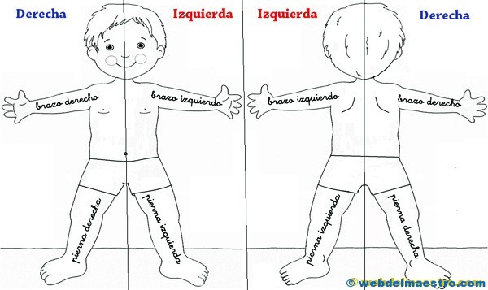

**2.-** Ayuda a Elmo a patear la pelota solo con su pie izquierdo, remarcando la línea que corresponda.

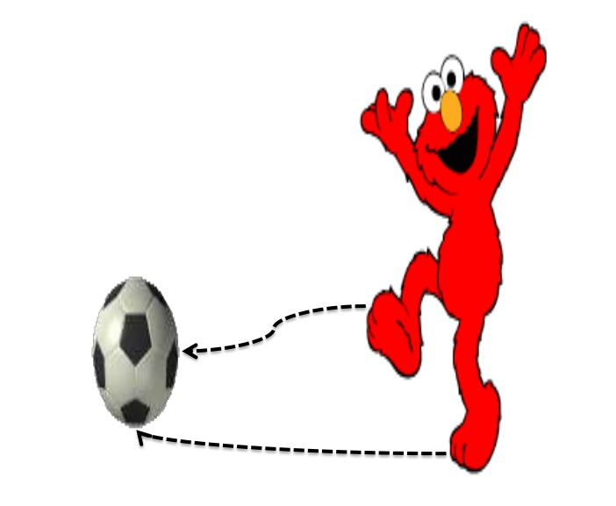

**3.-** Lleva la pelota a la mano derecha de Elmo remarcando la línea correspondiente.

